Document 5

La vie dans la Station spatiale internationale

A partir du printemps 2009, six astronautes occuperont en permanence cette gigantesque station orbitale afin de préparer les futures missions vers la Lune et vers Mars.

La station spatiale internationale (ISS), qui a fêté jeudi ses 10 ans, s’apprête à doubler sa capacité d’accueil. A partir de mai 2009, ce gigantesque avant-poste orbital dont la construction a démarré le 20 novembre 1998 avec le lancement du module russe Zaria, sera en mesure d’héberger pendant plusieurs mois six astronautes, au lieu de trois actuellement.
Partie il y a une semaine jour pour jour du Centre spatial Kennedy (Floride) pour une mission de 16 jours vers l’ISS, la navette Endeavour a emporté, à l’intérieur du module pressurisé italien Leonardo, pas moins de 14,5 tonnes de matériel. En particulier des « équipements de vie », comme un réfrigérateur, deux fours de cuisine, deux petites chambres « à coucher » séparées, un appareil de sport et un dispositif ultrasophistiqué, d’un coût de 250 millions de dollars, capable de produire 23 litres d’eau pure par jour en recyclant les eaux usées ainsi que l’urine des astronautes. D’après un ingénieur de la Nasa, les tests réalisés en aveugle n’ont pas mis en évidence de différence notable avec de l’eau « normale », « à part un vague goût d’iode ».
Faire vivre des hommes et des femmes en apesanteur dans un espace restreint, sur de longues périodes, est la raison d’être de cette gigantesque station spatiale construite par seize pays : les États-Unis, qui financent la majeure partie de l’investissement évalué à 100 milliards de dollars, la Russie, le Japon, le Canada, le Brésil ainsi que onze pays de l’Agence spatiale européenne (ESA) dont la France.
En 2010, une fois terminée, l’ISS mesurera 88 m de long pour 108 m de large et pèsera la bagatelle de 450 tonnes ! Ce monstre de métal qui fonce à la vitesse vertigineuse de 28 000km/h à 350 km au-dessus de nos têtes servira d’une part à préparer les futures missions habitées vers la Lune (aux alentours de 2020) puis Mars, et, d’autre part, à effectuer des expériences scientifiques en microgravité (biologie, médecine, physique des fluides) dans ses trois laboratoires, notamment Columbus (Europe) et Kibo (Japon) qui ont été amarrés cette année.
« Vivre dans l’espace, c’est comme faire du camping à la bonne franquette, avec des commodités bien aménagées, sauf que l’on ne peut pas sortir dehors (excepté lors des sorties extravéhiculaires), que l’on bénéficie d’une dimension supplémentaire et que l’on peut régler la température et l’humidité à un niveau optimal », explique le spationaute Jean-François Clervoy, de l’ESA, qui a effectué trois missions spatiales à bord de navettes américaines (Atlantis, Discovery) et de Mir, l’ancienne station orbitale soviétique qui a précédé l’ISS.
« Sensation de liberté extraordinaire »
Les conditions de vie dans cette dernière y sont bien meilleures en raison notamment de son très grand volume habitable (358 m3 à ce jour) et des progrès effectués depuis vingt ans dans tous les domaines ayant trait à la vie quotidienne, en particulier l’alimentation beaucoup plus variée aujourd’hui qu’aux débuts de la conquête spatiale.
En dépit des apparences, le confinement n’est pas un problème pour les astronautes. « Dans l’espace, la « surface » habitable est artificiellement augmentée par le fait que l’on peut utiliser une dimension de plus. Contrairement à ce qui se passe sur Terre, les quatre parois peuvent servir de plancher : on peut s’asseoir au plafond et manger ou dormir la tête en bas, sans le moindre problème », poursuit Jean-François Clervoy, pour qui l’apesanteur procure « une sensation de liberté extraordinaire dont chaque astronaute garde toute sa vie un souvenir indélébile ».
Passés les premiers jours, où l’on peut être victime du mal de l’espace ou de migraines causées par l’afflux de sang vers la tête, le corps humain finit par s’habituer à son nouvel environnement, que le séjour dure une semaine ou six mois. « Plus personne n’a la nostalgie d’avoir les pieds sur Terre. On se sent au contraire frustré, au retour, de subir à nouveau les effets de la pesanteur, de se sentir cloué au sol. Notamment lorsqu’il s’agit de changer une ampoule au plafond. »

Boire avec une paille, manger des aliments à moitié lyophilisés n’est pas non plus un problème. Tout comme dormir dans un gros sac de couchage accroché à la paroi de la station. La toilette s’effectue avec des serviettes et du savon sans rinçage. Seuls inconvénients : le bruit des régénérateurs qui brassent l’air en permanence oblige les astronautes à porter des bouchons auriculaires qui éliminent les sons nuisibles et inutiles. Enfin, malgré les sensations agréables qu’elle procure, l’apesanteur nécessite de faire quotidiennement de l’exercice physique pour lutter contre les phénomènes de pertes musculaires et stimuler le système cardio-vasculaire.

Marc MENNESSIER, « La vie dans la Station spatiale internationale »,
article publié sur le site lefigaro.fr, le 21.11.2008 et mis à jour le 27.09.2011. https://www.lefigaro.fr/sciences /

Document 6

Vivre sur un voilier c’est avant tout vivre

« Parce que nous refusons de rêver notre vie. Parce que nous voulons vivre notre rêve » : voilà ce qu’écrit Patrick, qui a fait le choix de vivre sur un voilier avec sa femme, Marie-Claire.
En 2007, après deux années de recherches pour trouver le voilier idéal, le couple tombe amoureux de Gavroche. A l’époque, ils vivaient encore dans une maison. Ils décident de le rénover durant leur temps libre, très souvent le week-end. Il y avait beaucoup de travaux à faire, le voilier n’était pas habitable en l’état.
Puis la transition s’est faite en douceur. Ils ont d’abord expérimenté la vie à bord pendant une année.
Vivre à bord d’un voilier est un mode de vie qui n’est pas adapté à tout le monde : c’est un mode de vie diamétralement opposé à une vie dans une maison sur terre ferme. Ils voulaient donc savoir s’ils en étaient capables avant de se lancer pour de bon.
Ils ont amarré leur bateau à Bruxelles où ils se rendent très vite compte qu’ils sont loin d’être les seuls. D’autres ont fait le choix de ce mode de vie alternatif. Vivre sur un voilier est finalement courant, et présente de nombreux avantages : une fois le voilier acheté, le coût mensuel des charges ne représente quasiment rien.

Mais vivre sur un voilier c’est parfois des galères

Le couple reconnaît que vivre à bord d’un voilier n’est pas toujours facile. Faire le choix de vivre sur un voilier, c’est aussi dépendre de la météo. Parfois l’hiver est rude. Avec des températures négatives, il arrive que les conduites d’eau gèlent à cause du froid. Sans approvisionnement possible en eau, la vie à bord devient très compliquée.
Le bateau nécessite aussi beaucoup d’entretien. Il faut savoir être à la fois électricien, mécanicien, plombier, soudeur, menuisier …
Et chaque année le voilier doit passer par une séance de nettoyage : le carénage. Durant cette série d’opérations, les coquillages et algues qui se sont fixés sur la partie immergée sont enlevés.
Mais malgré tout, ils ne regrettent pas leur choix. Ils ont trouvé dans ce nouveau mode de vie la liberté qu’ils espéraient.

Bilan après 7 ans à vivre sur le voilier

Finalement, le bilan de Patrick et Marie-Claire est plus que positif. Ils font maintenant partie d’une vraie communauté qui s’entraide et qui se soutient. Le port est devenu comme un petit village où tout le monde se connaît. Le soir souvent ils se retrouvent tous ensemble autour d’un verre. Patrick constate qu’il y a toutes les tranches d’âges et toutes les origines sociales.
Quand ils partent en vadrouille, ils ont le plaisir d’avoir une maison qui ne leur coûte quasiment rien. Quand ils rentrent à Bruxelles ils peuvent s’amarrer directement dans le centre- ville. Ils payent une petite cotisation chaque année, mais peuvent utiliser gratuitement le réseau wifi. Ils ont également au port un petit garage où ils entreposent leur outillage, et quelques affaires à la valeur sentimentale trop importante pour être donnée[s].
La liberté qu’ils ont gagnée c’est celle de ne pas être prisonniers d’un système où la réussite se voit dans une grande maison et une belle voiture. Malgré une vie simple, ils sont enfin heureux. Comme ils l’indiquent sur leur blog, ils espèrent « donner envie à d’autre[s],[…] montrer que ce que nous avons décidé de vivre, d’autres peuvent aussi le faire ».

« Vivre sur un voilier : la vie alternative de Patrick et Marie », https://toitsalternatifs.fr

Document 7

Les sadhus, des êtres hors du commun

Si vous vous êtes déjà promenés en Inde, ou dans un pays hindouiste, vous aurez sûrement déjà croisé des sadhus. Ces êtres, généralement peu habillés (voir[e] pas du tout) et recouverts de plein de couleurs. En sanskrit le mot sadhu signifie bon. Ils sont également appelés swami et sannyasi. Le mot swami signifie littéralement « celui qui se possède » ou « celui qui est vraiment ». Mais alors qui sont-ils et que cherchent-ils ?

PRESENTATION

Un sadhu est un ascète hindou qui a renoncé à toute attache de la vie matérielle pour se consacrer uniquement à sa quête spirituelle. Il se doit de renoncer au plaisir, à la richesse et au pouvoir. Un certain nombre d’entre eux sont toujours mariés [quoiqu’ils] aient coupé tout lien avec leur famille.

De la même manière, on compte beaucoup de sadhus ayant des diplômes universitaires. La plupart du temps, les personnes qui deviennent sadhus attendent un âge avancé ; c’est en vieillissant qu’ils décident de renoncer à toute attache matérielle. Très souvent, ils sont d’ailleurs officiellement morts pour l’état indien.

Ils coupent tout lien avec leur famille et ne possèdent quasiment rien. Ils revêtent une longue tunique que l’on appelle longhi. Cependant, rien ne les oblige à porter cet habit. Certains courants de sadhus se promènent toujours nus. N’ayant pas de maison propre, ils se déplacent continuellement sur les routes et deviennent des mendiants, comptant sur la générosité des gens pour survivre. Les dons sont leur seule manière de se nourrir.

Dans les familles hindoues croyantes, il n’est pas rare d’avoir recours à un sadhu pour arranger des problèmes familiaux. Pour les hindous, ils sont les représentants terrestres des dieux et à ce titre sont généralement adorés.
[…]

QUI DEVIENT SADHU ET COMMENT ?

Un nombre relativement grand d’entre eux décide de partir vers l’âge de 60 ans. Dans la vie d’un hindou, devenir un sadhu est normalement la quatrième étape à effectuer. D’abord, un vrai hindou doit étudier, faire des études. Ensuite, il doit devenir père et fonder un foyer afin que les traditions ne s’arrêtent pas. Enfin, il faut effectuer un pèlerinage. Cette dernière étape peut aussi prendre l’aspect d’une retraite en forêt afin de s’y retirer pour méditer.
[…]

« Les sadhus, des êtres hors du commun », article publié par Cyril le 15 mai 2019 sur le site Omalaya, https://www.omalayatravel.com/fr/les-sadhus-des-etres-hors-du-commun/

Document 8
Nous pouvons imaginer une époque où, à l’aube de la race humaine, un mortel aventureux alla chercher refuge dans un creux de rocher. Tous les enfants recommencent l’histoire du monde dans quelque mesure, et aiment à rester au grand air, même lorsque le temps est humide et froid. Ils jouent à la maison comme ils jouent au cheval, par instinct. Qui de nous a oublié l’intérêt qu’il portait dans son enfance à des plateformes de rochers, à l’entrée d’une caverne ? C’était là l’aspiration naturelle de ce que survit en nous de l’ancêtre primitif. A partir de la caverne, nous avons progressé, en passant par les toits de feuilles de palmier, d’écorces, ou de branchages, de toile tissée et tendue, d’herbe et de paille, de planches et de bardeaux de pierres et de tuiles. A la fin, nous ne savons plus ce que c’est que vivre du grand air, et nos vies sont domestiques, en plus de sens que nous ne l’imaginons. Il y a un long chemin parcouru, entre les champs et l’âtre. Peut-être vaudrait-il mieux que nous passions une plus grande partie de nos jours et de nos nuits sans rien qui nous sépare des astres, que le poète ne parle pas si souvent à l’abri d’un toit, que le saint n’y demeure pas si longtemps. Les oiseaux ne chantent pas dans les cavernes, et les colombes ne gardent pas leur précieuse innocence dans les colombiers.
Cependant, si l’on a l’intention de se faire construire une habitation, il convient de montrer un peu de l’ingénieux sens pratique du Yankee, pour ne pas se trouver à la fin nanti d’un hospice, d’un labyrinthe sans fil d’Ariane, d’un musée, d’un asile pour indigents, d’une prison, ou d’un magnifique mausolée, au lieu d’une maison. Réfléchissez d’abord au fait qu’il vous suffit d’avoir un simple abri. J’ai vu les Indiens Penobscot, dans notre ville, vivre sous des tentes faites d’une mince étoffe de coton avec presque un pied de neige autour d'eux, et je me disais qu’ils eussent été heureux qu’elle fût plus épaisse et qu’elles les préservât du vent. Autrefois, lorsque gagner ma vie honnêtement, tout en gardant assez de liberté, pour mes recherches personnelles, était un problème qui me tourmentait plus encore qu’à présent, car malheureusement je me suis un peu endurci, je voyais parfois près des voies de chemin de fer une grande caisse de six pieds de long sur trois de large, dans laquelle les ouvriers renfermaient leurs outils, le soir ; et cela me fit penser qu’un homme poussé par le besoin pourrait en acheter une pour un dollar, y percer quelques trous au foret, pour que l’air pût y entrer au moins, s’y mettre la nuit, et, lorsqu’il pleuvrait, fermer le couvercle et l’accrocher, et se sentir ainsi libre dans ses amours et dans son âme. Cela ne m’apparaissait pas une solution si mauvaise ni le moins du monde méprisable. Vous pouvez ainsi veiller aussi longtemps qu’il vous plaît, et, quand vous vous levez, vous en aller sans qu’aucun propriétaire ou maître des lieux vous poursuive pour exiger un loyer. Beaucoup d’hommes sont en proie à des soucis continuels pour payer le loyer d’une caisse plus grande et plus luxueuse, qui ne mourraient nullement de froid dans une caisse comme celle-ci. [...] On bâtissait jadis des maisons confortables pour cette race rude et résistante qui vivait surtout au grand air, avec des matériaux qu’on trouvait pour la plupart tout prêts à servir, dans la nature. Gookin, qui était rapporteur de la question indienne auprès de la Colonie du Massachusetts, écrivait en 1674 : « Les meilleures de leurs maisons sont soigneusement couvertes, chaudement calfeutrées avec l’écorce des arbres qu’ils enlèvent des troncs à la saison où monte la sève, et qu’ils placent, en larges morceaux, assujettis par de lourdes branches, lorsqu’elles sont encore vertes... Les cabanes plus ordinaires sont couvertes de nattes faites d’une espèce de roseaux et sont aussi chaudement calfeutrées, mais moins que les premières. J’en ai vu qui mesuraient soixante à cent pieds de long et trente pieds de large... J’ai souvent logé dans leurs wigwams et les ai trouvés aussi chauds que les meilleures maison anglaises ». Il ajoute qu’elles étaient souvent recouvertes à l’intérieur, sur le sol et sur les murs, par des nattes brodées et bien tressées, et qu’on y trouvait des ustensiles variés. Les Indiens étaient déjà évolués au point de savoir régler l’effet du vent par une natte suspendue au-dessus du trou dans le toit, et qu’ils déplaçaient à l’aide d’une corde. Une hutte de ce genre était, au début, construite en un ou deux jours tout au plus et enlevée et dressée à nouveau en quelques heures ; et chaque famille en possédait une, ou un logis dans l’une d’elles.

Henry David THOREAU, Walden ou La vie dans les bois (1854), éd. Aubier, coll. Bilingue, pp.107-111.

Document 9

Ma bohème (Fantaisie)

Je m’en allais, les poings dans mes poches crevées ;
Mon paletot aussi devenait idéal ;
J’allais sous le ciel, Muse ! et j’étais ton féal ;
Oh ! là ! là ! que d’amours splendides j’ai rêvées !
Mon unique culotte avait un large trou.
– Petit-Poucet rêveur, j’égrenais dans ma course
Des rimes. Mon auberge était à la Grande-Ourse.
– Mes étoiles au ciel avaient un doux frou-frou
Et je les écoutais, assis au bord des routes,
Ces bons soirs de septembre où je sentais des gouttes
De rosée à mon front, comme un vin de vigueur ;
Où, rimant au milieu des ombres fantastiques,
Comme des lyres, je tirais les élastiques
De mes souliers blessés, un pied près de mon cœur !

Arthur Rimbaud (1854-1891), texte écrit en 1870, publié en 1889.

Document 10

C’est drôle, on se décide à vivre en cabane, on s’imagine fumant le cigare devant le ciel, perdu dans ses méditations et l’on se retrouve à cocher des listes de vivres dans un cahier d’intendance. La vie, cette affaire d’épicerie.
Je pousse la porte de la cabane. En Russie, le formica triomphe. Soixante-dix ans de matérialisme historique ont anéanti tout sens esthétique chez le Russe. D’où vient le mauvais goût ? Pourquoi y a-t-il du lino plutôt que rien ? Comment le kitch s’est-il emparé du monde ? La ruée des peuples vers le laid fut le principal phénomène de la mondialisation. Pour s’en convaincre il suffit de circuler dans une ville chinoise, d’observer les nouveaux codes de décoration de La Poste française ou la tenue des touristes. Le mauvais goût est le dénominateur commun de l’humanité.
Pendant deux jours, aidé d’Arnaud, j’arrache le linoléum, les toiles cirées, les bâches de polyester et les papiers plastique qui recouvrent les murs. Au pied-de-biche, nous défonçons les coffrages de carton. Ce déshabillage met à nu les rondins perlés de résine et un parquet jaune pâle, de la couleur de la chambre de Van Gogh à Arles. Volodia nous regarde, consterné. Il ne voit pas que le bois nu, ambré est plus beau à l’œil que la toile cirée. Il m’écoute le lui expliquer. Je suis le bourgeois défendant la supériorité du parquet sur le lino. L’esthétisme est une déviance réactionnaire.
Nous avons apporté d’Irkoutsk une fenêtre de pin blond à double vitrage pour remplacer le carreau qui diffuse dans la cabane une lueur de commissariat. Pour loger l’empiècement, Sergueï découpe à la tronçonneuse une ouverture dans les rondins. Il travaille nerveusement, sans répit, sans calculer les angles, corrigeant les erreurs à mesure que sa précipitation les provoque. Les Russes bâtissent toujours les choses dans l’urgence, comme si les soldats fascistes allaient débouler d’une minute à l’autre.
Dans les villages qui mouchettent le territoire, les Russes ressentent la fragilité de leur condition. Le petit cochon du conte n’était pas plus rassuré, dans son abri de paille. Vivre entre quatre murs de bois au milieu de marais glacés rend modeste. Les hameaux ne sont pas construits pour la postérité. Ils consistent en un amas de bicoques craquant aux vents du nord. Le Romain bâtissait pour mille ans. Pour le Russe, il s’agit de passer l’hiver.
Rapportée à la violence des tempêtes, la cabane est une boîte d’allumettes. Fille de la forêt, destinée à la pourriture : les rondins de ses murs étaient les troncs de la clairière. Elle retournera à l’humus quand son propriétaire l’abandonnera. Elle offre dans sa simplicité une protection parfaite contre le froid saisonnier. Elle n’enlaidit pas le sous-bois qui l’abrite. Avec la yourte et l’igloo, elle se dresse sur le podium des plus belles réponses humaines à l’adversité du milieu.

Sylvain Tesson, Dans les forêts de Sibérie (2011), éd. Gallimard, coll. Folio, pp. 29-31.

Document 11

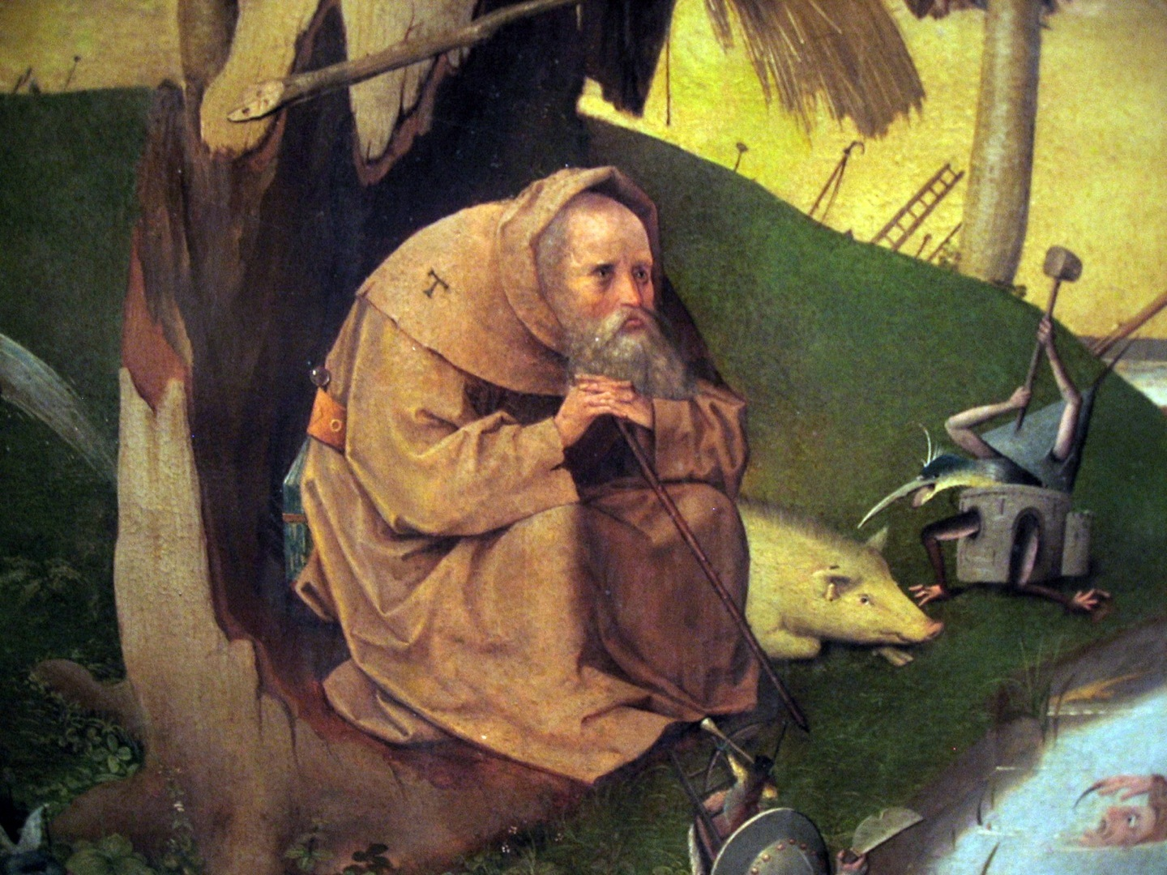

Jérôme Bosch, La Tentation de saint-Antoine ou Petit saint-Antoine, après 1490, conservé à Madrid, Musée du Prado.

Document 12

Illustration de l’article « Nomades de l’ère numérique » du 19 mai 2019, extrait du site plus.lapresse.ca

Document 13

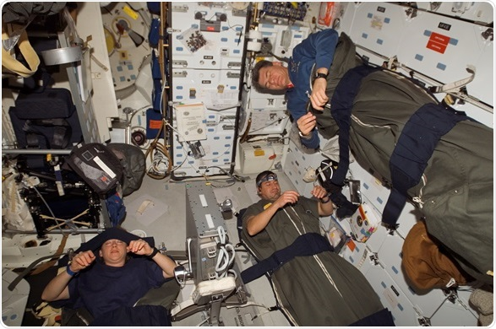

Illustration de l’article « Dormir en apesanteur : Bienvenue dans le lit de la station spatiale internationale ! »
du 22 novembre 2020 sur le site www.opinion-internationale.com

Personne, généralement un artiste, qui vit sans règles, en marge de la société, à la manière d’un bohémien, gitan.
Le poème a été composé en octobre 1870.
Mot ancien pour veste ou manteau.
On peut comprendre que le paletot n’est plus qu’une « idée » de vêtement tant il est usé.
Au Moyen Age, chevalier qui est fidèle, dévoué à son seigneur (ou à sa Dame dans l’amour courtois).

